Indicação Nº 789/2025Indicação Nº 789/2025

EMENTA: SOLICITO AO EXMO. SR. PREFEITO A REALIZAÇÃO DE MANUTENÇÃO NA QUADRA POLIESPORTIVA ROVALDE SALETI BANCHIERI “LEITEIRO”, LOCALIZADA NO PARQUE DA IMPRENSA.

SENHOR PRESIDENTE,
SENHORES VEREADORES.

Considerando que a referida quadra poliesportiva encontra-se em estado de abandono, necessitando urgentemente de manutenção para poder ser utilizada.

Apresento a V.Exa. nos termos do Art. 160 do Regimento Interno, a presente Indicação a ser encaminhada ao Senhor Prefeito Municipal Paulo de Oliveira e Silva, juntamente com a Secretaria competente, solicitando a realização de manutenção na Quadra Poliesportiva Rovalde Saleti Banchieri “Leiteiro”, localizada no Parque da Imprensa.
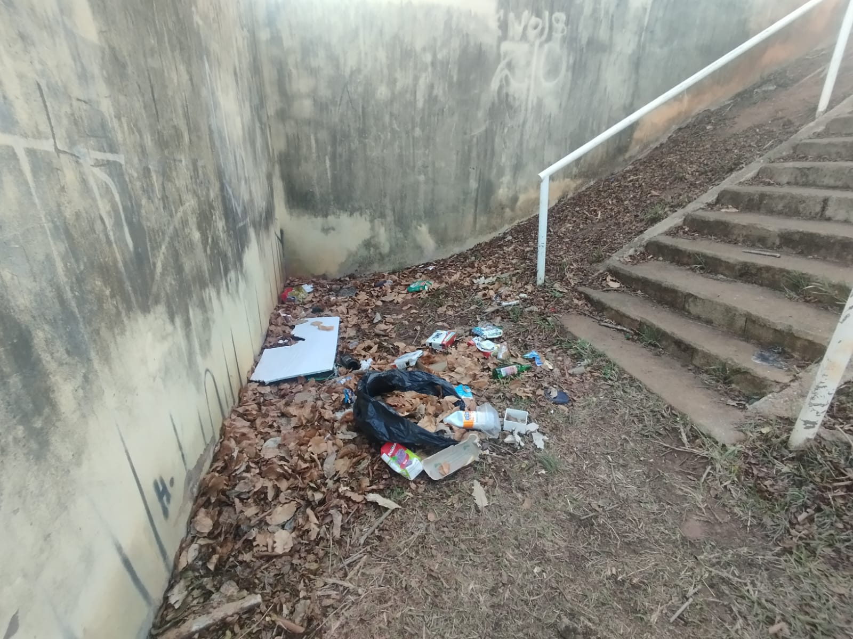

Sala das Sessões “Vereador Santo Rótolli”, 26 de setembro de 2025

Assinado Digitalmente Assinado Digitalmente
VEREADOR LUIS ROBERTO TAVARES VEREADOR EVERTON BOMBARDA

